מבוא למחשוב ענן - סמסטר חורף התשפו
תרגיל בית 1 -– עבודה בצוותי העבודה

שם מהנדס.ת המערכת:
אמיר
מהנדס/ת המערכת היה אחראי על הגדרת הדרישות ההנדסיות של המערכת ועל תיאום הממשק בין התוכנה לחומרה (חיישני IoT בענן.

שם חבר הצוות | משימות שהוקצו | משימות שהושלמו
אמיר | תכנון ארכיטקטורת המערכת ,הגדרת דרישות , ניהול ממשקים. | הושלמו במלואן
נדין | עיצוב UI\UX | הושלמו במלואן
ועד | פיתוח אלגוריתם לניתוח צמחים (AI) | הושלמו חלקית
בשאר | חיבור חיישני IoT והזרמת נתונים לענן | הושלמו במלואן

קישור גיט של הצוות :
https://github.com/Nadeen-odeh/turtles.git
תרגיל 1:
סיפור הצלחה: Netflix
Netflix היא דוגמה מובילה לחברה שעברה בהצלחה לתשתיות ענן כדי לשפר את הביצועים, זמינות השירות וסקיילביליות למיליוני משתמשים ברחבי העולם.

- האם נעשה שימוש בענן פרטי/ציבורי/היברידי?

Netflix משתמשת בענן ציבורי (public cloud), בעיקר ב AWS לצורך ניהול תשתיות , שרתים , אחסון וזרימת תוכן.

- מודל שירות – SAAS/PAAS/IAAS

Netflix משתמשת במודל משולב אך בעיקר ב:
IaaS – ניהול שרתים בענן (EC2, אחסון, רשתות ושרתים וירטואליים).
בנוסף שילוב חלקי של PaaS עבור שירותים מנוהלים מבית AWS.

הם מנהלים בעצמם את האפליקציה, אך משתמשים בתשתית הענן במקום להחזיק חוות שרתים פיזיות.

- המטריקות שבחרנו :

- זמינות השירות (Service Availability) :

אחוז הזמן שהמערכת זמינה ומתפקדת כהלכה — מדד קריטי לביצועים של מערכת ענן.

- סקאלביליות משתמשים(scalability) :

מדד המעיד עד כמה המערכת מסוגלת לתמוך בגידול במספר המשתמשים
בלי ירידה בביצועים — חשוב במיוחד כאשר המערכת מתרחבת.

- זמן תגובה (Response Time)
מודד כמה זמן לוקח למערכת להגיב לבקשת משתמש. חשוב כדי לוודא חוויית שימוש רציפה ומהירה בדשבורד.

- האם הייתם מציעים לארגון ענן אחר? מודל אחר? התיחסו למסקנות הסיפור.

בהתבסס על סיפור ההצלחה של Netflix, לא היינו ממליצים להם לעבור לענן אחר, משום ש-AWS סיפק להם בצורה מוכחת את כל הצרכים הקריטיים שלהם: סקייל עצום למיליוני משתמשים, זמינות גבוהה מאוד ברחבי העולם, גמישות תפעולית ויכולת התאוששות מתקלות. אחד המסקנות המרכזיות מהסיפור הוא שהמעבר לענן ציבורי אפשר להם לצמוח בקצב מהיר בלי להיות מוגבלים בתשתיות פיזיות.

Netflix המיקוד שלה הוא סטרימינג למשתמשים גלובליים והצורך המרכזי שלה הוא זמינות וביצועים, הבחירה בענן ציבורי מלא (AWS) היא הפתרון המתאים והיעיל ביותר.

- יש לצרף קישור מלא לאתר האינטרנט ממנו נלקח הסיפור.

Netflix Case Study

תרגיל 2: Design thinking

שם האפליקציה : FarmIQ

הבעיה שהאפליקציה פותרת :

מגדלים רבים מתקשים לעקוב בצורה מדויקת ורציפה אחרי מצב הצמחים שלהם, במיוחד כאשר הם משתמשים במספר חיישנים ומקבלים הרבה נתונים ממקורות שונים. לרוב הנתונים אינם מנותחים בצורה חכמה, ולא מתורגמים להמלצות מעשיות, מה שגורם לפגיעה בבריאות הצמחים, בזבוז מים ומשאבים, FarmIQ פותרת בעיה זו באמצעות ריכוז כל הנתונים במקום אחד, ניתוח שלהם באמצעות בינה מלאכותית והצגה פשוטה וברורה למשתמש.

למי היא מיועדת :

האפליקציה מיועדת למגדלי צמחים ביתיים, חקלאים קטנים ובינוניים, מנהלי חממות, ומגדלים בחקלאות מדייקת המשתמשים בחיישני IoT לניטור הצמחים. היא מתאימה גם למגדלים ללא רקע טכנולוגי, וגם לאנשי מקצוע המעוניינים בכלי מתקדם לניהול וניטור חכם של הגידולים שלהם.

מה האפליקציה מאפשרת לעשות :

האפליקציה מאפשרת למשתמש להעלות תמונות של הצמחים שלו, לקבל נתונים בזמן אמת מחיישני IoT (טמפרטורה, לחות, לחות קרקע, עוצמת אור), לקבל ניתוח חכם של מצב הצמח בעזרת AI כולל זיהוי מחלות, מזיקים ולחץ מים, לקבל המלצות להשקיה ולטיפול, ולעקוב אחרי מצב הצמחים דרך דשבורד ויזואלי הכולל גרפים, מגמות, השוואות והיסטוריית נתונים.

איך הענן תומך בפתרון:
הענן מאפשר אגירה מאובטחת של כל הנתונים והתמונות, חיבור רציף בין החיישנים למערכת והזרמה בזמן אמת של מידע מהשטח. בנוסף, הוא מספק כוח חישוב חזק להרצת מודלי הבינה המלאכותית, מאפשר גישה למערכת מכל מכשיר ומכל מקום, ומאפשר התממשקות למספר רב של משתמשים בו־זמנית עם אפשרות להתרחבות (scalability) ככל שמספר המשתמשים והחיישנים גדל.

שלב 1 –אמפתיה - עבודה בשני צוותים של 3
- הגדרת פרסונה
פרסונה 1  מאפיינים:  חקלאי מנהל חממת ירקות כבר 12 שנים.  עובד לפי ניסיון אישי ושיטות מסורתיות.  לא משתמש בכלים טכנולוגיים מתקדמים.  מכיר היטב סימני מחלות וצמיחה בשטח, אך לא תמיד מצליח לזהות אותן בזמן.  קורות חיים (בקצרה ובהקשר למקרה)  סלים עובד כ-12 שנים בחממה הממוקמת בשולי חיפה.  הוא למד את העבודה “מהשטח” מהמשפחה, וכיום מנהל את החממה בעצמו.  משתמש במד טמפרטורה בסיסי, בדיקות ידניות ועל סמך ניסיון אישי כדי לזהות בעיות בצמחים.  מתמודד עם זיהוי מאוחר של מחלות ולחצים סביבתיים, מה שגורם לעיתים להפסדים. | פרטים אישיים:  שם: סלים עטללה  גיל: 46  מין: זכר  מקום מגורים: חיפה  השכלה: בגרות שלם  מקום עבודה: חיפה  מצב משפחתי: נשוי עם 3 ילדים | 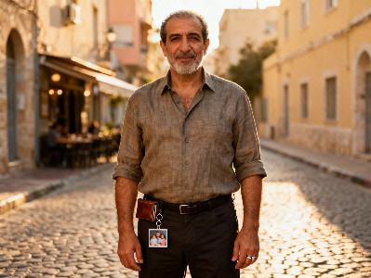

ב. Empathy Map - עבודה בשני צוותים של 3
בהתאם לPersona שהגדרתם, הרכיבו ראיון לאותה Persona.
רשמו את השאלות לראיון.
מראיין: מה האתגר הכי גדול שלך בניטור הצמחים בחממה?
סלים: "הכי קשה לי זה שאני לא יודע מה קורה בזמן אמת. אני מגלה בעיות רק כשכבר רואים אותן על הצמח, ולפעמים זה מאוחר מדי."
מראיין: איך אתה בדרך כלל מגלה שיש בעיה בצמח?
סלים: "בעיקר בעין. אני עובר בחממה, מסתכל על הצמחים ואם אני רואה עלים מצהיבים או קמלים, אני מבין שמשהו לא תקין. לפעמים גם אם קצב הגדילה יורד, זה סימן."
מראיין: אתה משתמש היום בכלים טכנולוגיים לניטור נתונים?
סלים : "משהו בסיסי. יש לי מד טמפרטורה ולחות, וגם מד לחות קרקע פשוט. אין לי מערכת שנותנת לי את התמונה המלאה."
מראיין: מה החסרונות שאתה רואה בשיטות הנוכחיות?
סלים: "זה לא עקבי. אני לא עוקב אחרי נתונים לאורך זמן, רק מסתכל באותו רגע. אם יש שינוי קטן — אני מפספס. וגם אין לי מושג מה היה אתמול או שלשום."
מראיין: באילו מצבים היית רוצה לקבל התראה מידית?
סלים: "אם יש ירידה חדה בלחות, עלייה בטמפרטורה, או סימן למחלה. דברים שיכולים לפגוע בצמחים מהר אם לא מתערבים."
מראיין: מה היית רוצה שמערכת חכמה תדע לעשות בשבילך?
סלים: "שתנתח את התמונות של הצמחים שלי ותגיד לי מה לא בסדר. ושתתן לי המלצות ברורות לא תחזיות מסובכות. משהו שאני מבין מהר."
מראיין: היית מרגיש בנוח להשתמש ב-AI שמנתח תמונות של הצמחים?
סלים: "אם זה פשוט בטוח. אם אני מצלם והמערכת אומרת לי מה קורה, זה מעולה!"
מראיין: כמה פעמים ביום אתה בודק את מצב הצמחים?
סלים: "2 ל- 3 פעמים ביום. בבוקר, בצהריים ובערב."
מראיין: אתה מנהל רישום של נתונים?
סלים: "לא משהו מתקדם. לפעמים במחברת, לפעמים בכלל לא. זה לא עקבי."

מראיין: איזה ערך היית רוצה לקבל מדשבורד חכם בענן?

סלים: "אני רוצה לראות הכל ברור: גרפים, היסטוריה, מגמות. לדעת מה משתנה ומתי. וגם לקבל התראות לפני שמשהו מדרדר זה יכול ממש להציל לי יבול."

ג. בהתאם לתשובות, בנו Empathy Map עבור הפרסונה
רשמו בכל חלק בטבלה מספר משפטים עבור:
פרסונה 1
FEELS:  לחץ כשיש מחלה והוא לא יודע לזהות את הגורם.  תקווה שמערכת חכמה תקל עליו ותהיה פשוטה.  סיפוק כשפתרונות מצליחים והצמחים משגשגים.  דאגה מתמדת לבריאות הצמחים והיבול. | SAYS:  "אני מגלה בעיות רק כשכבר רואים אותן."  "אין לי מערכת מסודרת שמראה לי מה קורה לאורך זמן."  "אני עובד עם ציוד בסיסי,מחברת לכתוב הערות..."  "התראה בזמן אמת הייתה מצילה לי הרבה יבול."  "אני צריך משהו פשוט וברור, לא משהו מסובך."
THINKS:  "אני לא בטוח שאני משתמש נכון בנתונים שיש לי."  "אני מפספס דברים קטנים שמשפיעים בהמשך."  "מערכת טכנולוגית אולי מסובכת, אבל יכולה לעזור המון ועם הזמן אני מתרגל להשתמש בה"  "אני רוצה להרגיש שליטה מלאה בכל מה שקורה בחממה."  "אני צריך תמיכה של נתונים, לא רק אינטואיציה." | DOES:  עובר בחממה כמה פעמים ביום לבדוק את הצמחים.  מודד טמפרטורה ולחות ידנית.  מצלם לפעמים צמחים בעייתיים עם הטלפון.  רושם הערות במחברת בצורה לא עקבית.  מטפל רק כשהבעיה כבר נראית לעין.

שלב 1 –אמפתיה - עבודה בשני צוותים של 3
- הגדרת פרסונה
פרסונה 1  מאפיינים:  מגדלת צמחי תבלין ועציצים למכירה בשוק המקומי.  משתמשת חלקית בטכנולוגיה – סמארטפון, וואטסאפ, מד טמפרטורה בסיסי.  מעוניינת ללמוד ולהשתמש בכלים חכמים אך חוששת מטכנולוגיה מסובכת.  סובלת מחוסר זמן למעקב יומיומי צמוד אחרי כל הצמחים.  קורות חיים (בקצרה ובהקשר למקרה)  רנא היא מגדלת עצמאית של צמחי תבלין כמו נענע, בזיליקום וטימין בשטח קטן ליד הבית שלה.  היא מוכרת את הצמחים שלה בדוכנים בשוק ובחנויות שכונתיות.  ההתנהלות שלה מתבססת על בדיקות ידניות ותחושת בטן, אך לעיתים היא מפספסת מצבי יובש, השקיית יתר או הופעת מזיקים – מה שפוגע באיכות התוצרת והרווח שלה.  רנא מחפשת פתרון פשוט שייתן לה התראות חכמות בלי להסתבך עם טכנולוגיה מורכבת. | פרטים אישיים:  שם: רנא חליל  גיל:34  מין: נקבה  מקום מגורים:קריית אתא  השכלה: תעודת בגרות + קורס יזמות חקלאות  מקום עבודה: דוכן בשוק + גידור ביתי  מצב משפחתי: רווקה | תמונה

ב. Empathy Map - עבודה בשני צוותים של 3
בהתאם לPersona שהגדרתם, הרכיבו ראיון לאותה Persona.
רשמו את השאלות לראיון.
מראיין: מה האתגר הכי גדול שלך בניטור הצמחים בגידול שלך?
רנא: "הבעיה הכי גדולה שלי היא שאני לא תמיד מספיקה לבדוק את כל הצמחים בזמן. יש לי הרבה עציצים ואני גם צריכה לטפל במכירות, אז לפעמים דברים קורים ואני מגלה מאוחר."
מראיין: איך את בדרך כלל מגלה שיש בעיה בצמח?
רנא: "בעיקר לפי איך שהוא נראה. אם העלים נראים עייפים או נופלים, אם הצבע משתנה — אני מבינה שיש בעיה. לפעמים לוקח לי זמן לשים לב."

מראיין: את משתמשת היום בכלים טכנולוגיים לניטור נתונים?
רנא: "יש לי מד לחות קרקע פשוט ואפליקציית מזג אוויר בטלפון, אבל אין לי מערכת חכמה שעוקבת אחרי הצמחים עצמם."

מראיין: מה החסרונות שאת רואה בשיטות הנוכחיות?
רנא: "הבעיה שזה מאוד ידני. אני צריכה לעבור עציץ עציץ, אין לי מקום אחד לראות את הכל ואין לי היסטוריה של נתונים."

מראיין: באילו מצבים היית רוצה לקבל התראה מידית?
רנא: "כשיש יובש חזק באדמה, חום קיצוני, או אם מתחילים חרקים. דברים שיכולים להרוס לי יום של עבודה."

מראיין: מה היית רוצה שמערכת חכמה תדע לעשות בשבילך?
רנא: "משהו פשוט. לצלם צמח, להבין מה יש לו ולהגיד לי בדיוק מה לעשות. לא הסברים מסובכים מדי."
מראיין: היית מרגישה בנוח להשתמש ב-AI שמנתח תמונות של הצמחים?
רנא: "כן, כל עוד זה לא מסובך מדי ואני יכולה לעשות הכל מהטלפון."

מראיין: כמה פעמים ביום את בודקת את מצב הצמחים?
רנא: "בבוקר ולפני שאני יוצאת למכור בשוק. לפעמים גם בערב אם אני חוזרת מוקדם."

מראיין: את מנהלת רישום של נתונים?
רנא: "מעט. לפעמים רושמת בטלפון, לפעמים לא. אין משהו מסודר."

מראיין: איזה ערך היית רוצה לקבל מדשבורד חכם בענן?
רנא: "שאני אפתח את האפליקציה ואבין ישר מה מצב הגידול שלי. לראות גרפים פשוטים, התראות ברורות ולקבל עזרה בלי להתבלבל."

ג. בהתאם לתשובות, בנו Empathy Map עבור הפרסונה
רשמו בכל חלק בטבלה מספר משפטים עבור:
פרסונה 2
FEELS:  מרגישה לחץ בגלל עומס העבודה וחוסר הזמן. מתוסכלת כשהיא מגלה בעיות בצמחים מאוחר מדי, אבל מרגישה תקווה שהטכנולוגיה יכולה לעזור לה להשתפר. | SAYS:  אומרת שהיא צריכה מערכת פשוטה וקלה שלא תסבך אותה. מדגישה שהיא רוצה פתרון מהיר וברור בלי מושגים מסובכים, ושחשוב לה לקבל התראות בזמן.
THINKS:  חושבת שהיא מפסידה כסף בגלל שאין לה מעקב מסודר. חושבת שכלי חכם יכול לעזור לה לחסוך זמן ולהתמקד בעבודה ובמכירות. | DOES:  בודקת צמחים ידנית בבוקר ולפעמים גם בערב. משתמשת במד לחות בסיסי ובטלפון הנייד. מגיבה לבעיות רק כשהן כבר נראות לעין.

שלב 2 – הגדרת האתגר

השלימו את המשפט:

הפיצ'ר מתוכנן עבור מגדלי צמחים מקצועיים וביתיים כדי לסייע להם ב ניטור מדויק וזיהוי מוקדם של בעיות בצמחים ולספק להם ערך של קבלת החלטות מבוססת־נתונים ושיפור מתמשך בבריאות הגידול.

שלב 3 - רעיונאיות
א. חשיבה מסתעפת: צרו רעיונות רבים ככל האפשר, המשרתים את הצרכים שזיהית עבור הפרסונה שראיינתם.
הרעיונות שלכם:

1.ניתוח תמונה שמזהה מחלות בדיוק גבוה.
2.תחזית השקיה אוטומטית לפי המצב בחממה.
3.גרף חכם שמתריע כשהרמה מתחילה לחרוג מהממוצע.
4.מערכת שמדברת ואומרת “הצמח צמא!”
5.מצלמת AI שמצלמת את הצמח כל שעה ומעלה לענן.
6.כפתור “בדיקה מהירה” שמראה את כל מצב הצמח ב-5 שניות.
7.חיישן שמחליט לבד כמה להשקות.
8.דשבורד שמאפשר להשוות בין אזורים שונים בחממה.
9.תחרות בין משתמשים – מי מטפל בצמחים הכי טוב
10.מערכת שנותנת המלצות טיפול לפי תקציב
11.זיהוי מזיקים מתוך תמונה
“בית חכם לצמחים” – אור/חום/לחות משתנים לבד
12.יצירת דו"ח שבועי אוטומטי
13.שליחת הודעת וואטסאפ כשבעיה מזוהה.
14.כפתור “מה לעשות עכשיו?” עם צעד אחד ברור.
15.תמיכה קולית שאומרת לסלים מה כדאי לבדוק.
16.עוזר אישי שמציע דשן לפי מצב הקרקע.
17.הדמיית שינויי לחות לאורך היום
18.מדד בריאות כולל לכל צמח
19.היסטוריית תמונות לאורך זמן
20.תזכורת יומית לצלם את הצמח
21.מצב חירום כל הדשבורד הופך אדום כשיש בעיה
22.שיתוף מצב החממה עם חקלאים אחרים

ב.חשיבה מתכנסת (עבודה משותפת על כל הרעיונות): עבור כל אחת מהפרסונות בחרו בפתרונות המועדפים. בבחירתכם התייחסו ל:פתרון בעל הימור בטוח, פתרון המשמעותי ביותר, פתרון משנה כללי משחק. .
1.ניתוח תמונה באמצעות AI לזיהוי מחלות ולחצים.
2.התראות בזמן אמת מהחיישנים.
3.דשבורד ויזואלי עם היסטוריה והשוואות.
4.המלצות טיפול ברורות ופשוטות
5.מערכת Gamification עם משימות וניקוד.
6.מדד בריאות כולל לצמח
7.מפת חממה אינטראקטיבית.

רשמו את סט הדרישות המוסכם על ידכם:
דרישות פונקציונליות:
- המערכת תאפשר העלאת תמונה וניתוחה בעזרת AI.
- המערכת תאפשר קליטת נתונים מחיישני IoT בזמן אמת.
- המערכת תאפשר זיהוי מחלות, מזיקים ולחץ מימי ומתן המלצות טיפול.
- המערכת תאפשר הצגת נתונים, גרפים ומגמות בדשבורד ויזואלי.
- המערכת תאפשר משימות יומיות, ניקוד ואתגרים למשתמשים.

דרישות לא פונקציונליות (יש לסווג לפי ויקיפדיה: https://en.wikipedia.org/wiki/Non-functional_requirement(
1. ביצועים (Performance)
המערכת תעדכן את נתוני הדשבורד תוך עד 5 שניות מרגע קבלת הנתונים מהחיישנים.
2. זמינות (Availability)
המערכת תהיה זמינה לפחות ב־99.5% מהזמן לצורך ניטור רציף של מצב הצמחים.
3. אמינות (Reliability)
המערכת תבטיח שמידע מחיישנים לא יאבד גם במקרי ניתוק זמני, כולל מנגנון שליחה חוזרת.
4. סקיילביליות (Scalability)
המערכת תתמוך בלפחות 10,000 משתמשים ו־100,000 חיישני IoT בו־זמנית ללא ירידה בביצועים.
5. שמישות (Usability)
הממשק יהיה פשוט, ברור ואינטואיטיבי גם למשתמשים ללא רקע טכני.

הציגו דיאגרמת ארכיטקטורה של האפליקציה:

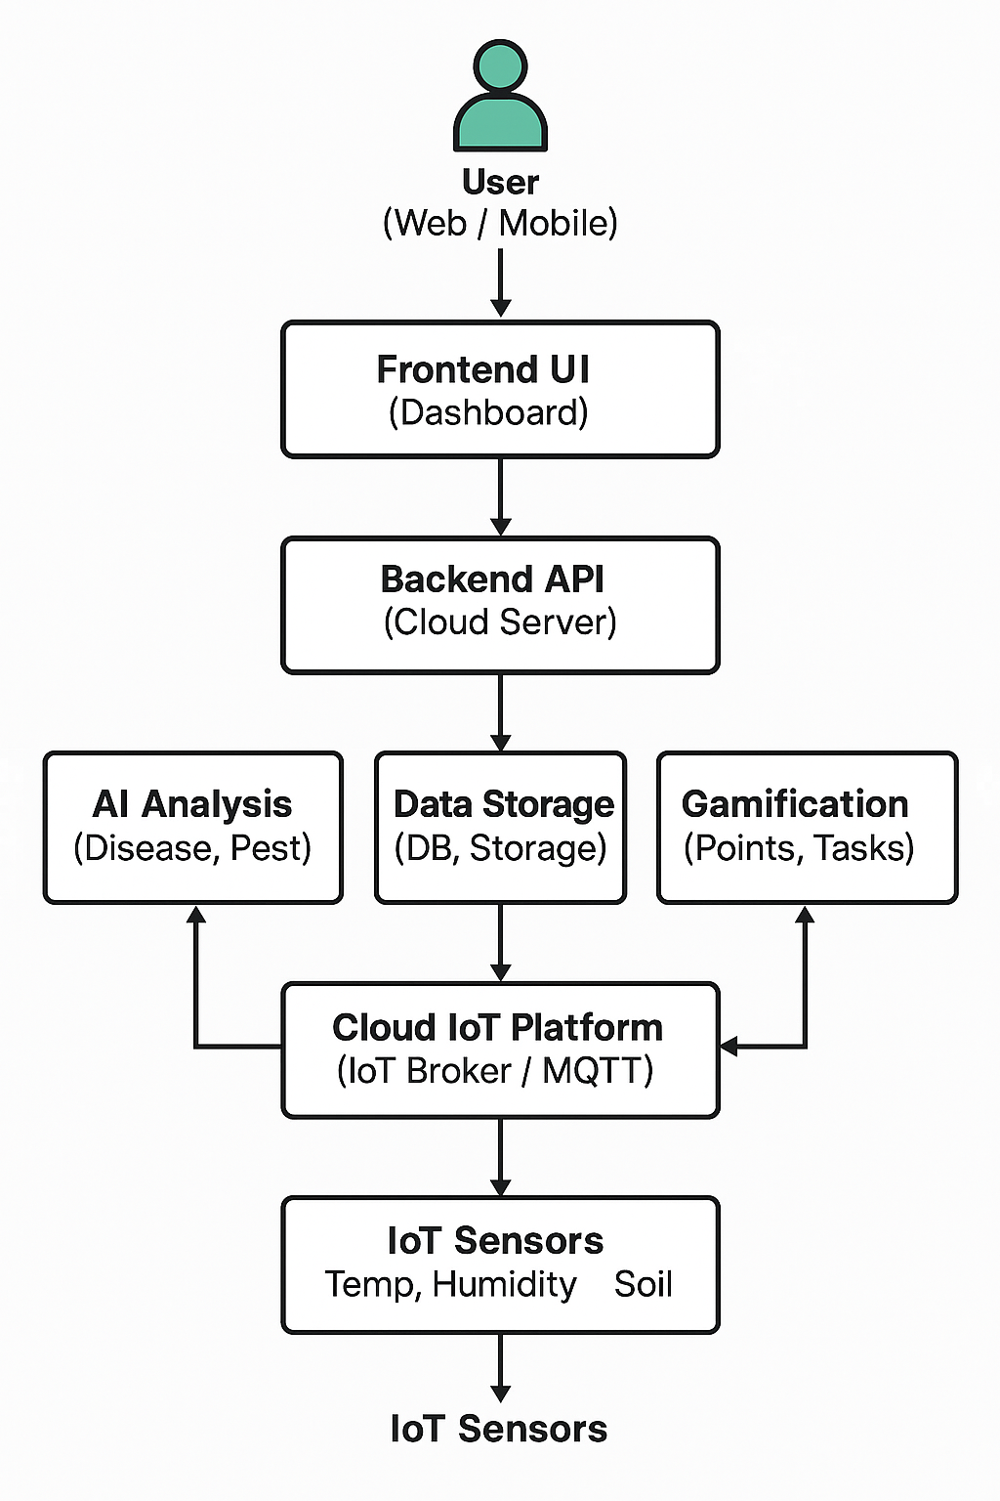

תרשים USE CASE

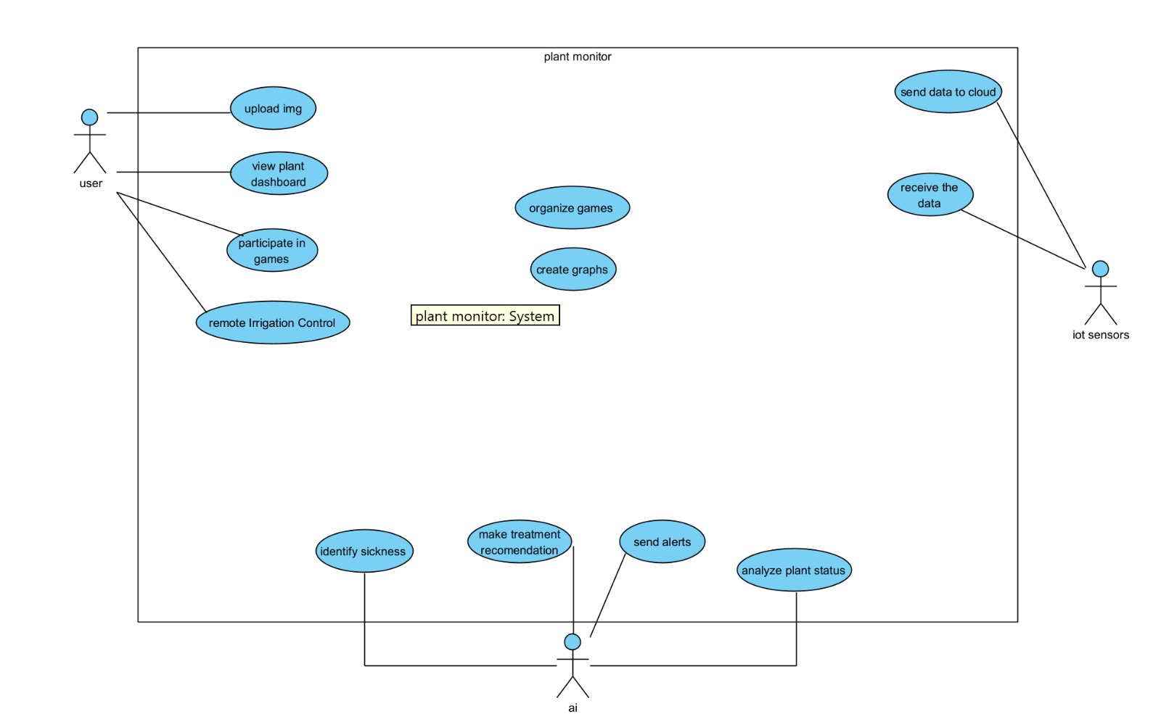

שלב 4 – אב-טיפוס - להצגה בהרצאה
יש להדגים מספר מסכים.
את המסכים יש להדביק פה, תציגו אותם לחבריכם בכיתה בסיום הסדנה
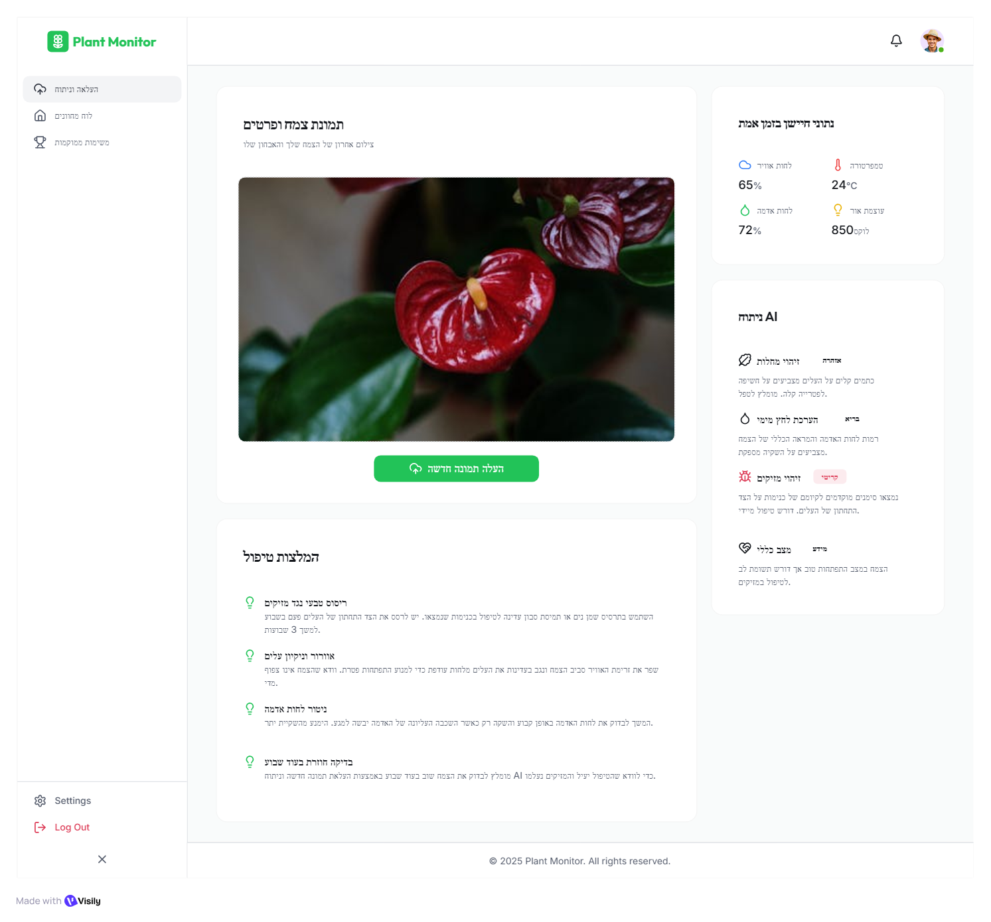

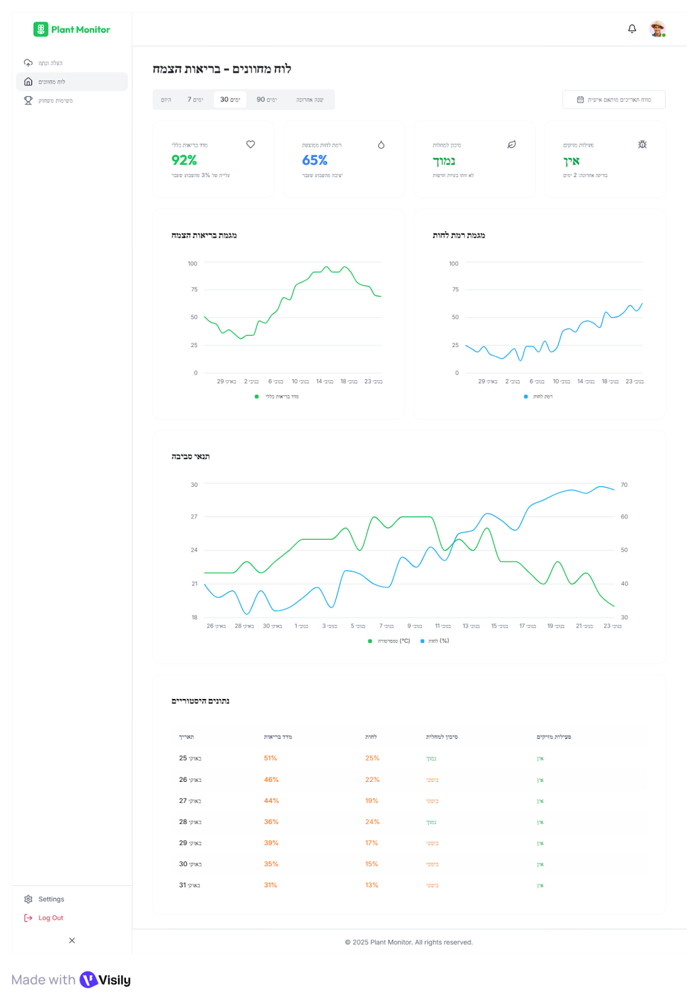
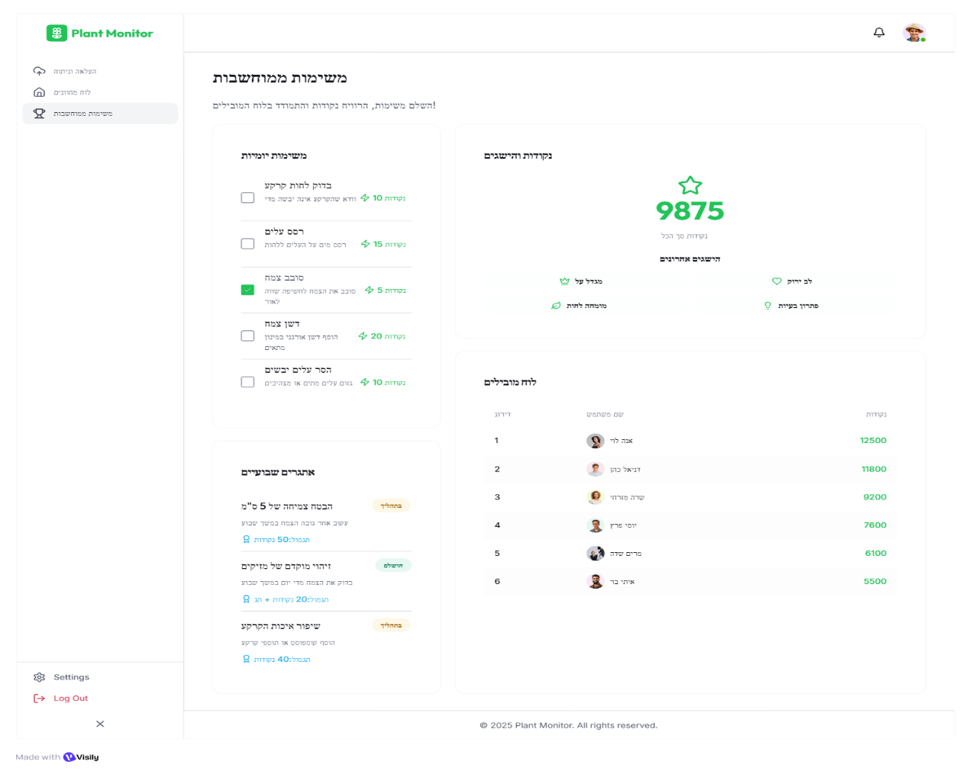
בצעו את המשימה עם בינה מלאכותית לבחירתכם
שלב 1 - הגדרת פרסונה

פרסונה 2 – מבוססת בינה מלאכותית  מאפיינים:  - משתמשת באפליקציות, מתקשה בטכנולוגיות מורכבות  סגנון גידול צמחים:  - מגדלת צמחים שונים בבית ובחוץ  - נוטה לסמוך על תחושת בטן יותר מאשר נתונים  - רוצה לשפר תהליך ניטור ומעקב  בעיות / כאבים מרכזיים (Pain Points):  - מתקשה לזהות מוקדם מחלות או מזיקים  - לא בטוחה אילו מדדים חשוב לעקוב אחריהם  - אין זמן להתעסק בגרפים מסובכים  - לא יודעת כמה ומתי להשקות בצורה מדויקת  - מרגישה שהצמח "פתאום קמל" בלי שהבחינה בזמן  מטרות (Goals):  - לשמור על הבריאות של הצמחים לאורך זמן  - לקבל התראות בזמן אמת לפני שהבעיה מחמירה  קורות חיים (בקצרה ובהקשר למקרה)  נועה היא בעלת משתלה קטנה ומגדלת צמחים גם בבית. בשנים האחרונות החלה לשלב טכנולוגיה בחקלאות, אך חסרה ניסיון טכני עמוק. היא רוצה כלי שיאפשר לה להבין מהר מה מצב הצמחים, לזהות מחלות מוקדם, ולקבל המלצות ברורות בלי לקרוא מאמרים מדעיים. | פרטים אישיים:  שם:נועה לוי  גיל: 34  מין: נקבה  מקום מגורים: רמת ישי  השכלה:  מקום עבודה: בעלת משתלה + גינון ביתי  מצב משפחתי:  נשואה + ילד אחד (בן 6) | 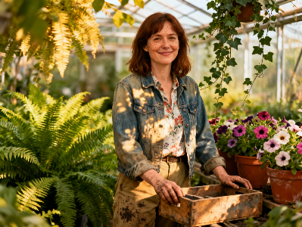  תמונה

באיזה כלי/ם ב"מ השתמשת?
____________ChatGPT ______________________________
רישמו קישור לשיחה עם הכלי:
____________________________________________
מה עשיתם עם התשובה של ב"מ לאור השלב הקודם ללא ב"מ?
אחרי שקיבלנו את התשובה מהבינה המלאכותית השתמשנו בה כדי להבין אם פספסנו משהו במה שכתבנו קודם היא עזרה לנו לסדר טוב יותר את המחשבות ולהוסיף כמה נקודות שלא ניסחנו ברור בהתחלה. לא שינינו את מה שעשינו פשוט שיפרנו אותו והפכנו אותו ליותר מדויק וברור.

ג. בהתאם לתשובות, בנו Empathy Map עבור כל פרסונה
רשמו בכל חלק בטבלה מספר משפטים עבור:
מה המשתמש אומר – מה ענה בראיון.
מה המשתמש חושב – דברים שלא אמר בראיון אבל אם נשאל אותו בצורה מפורשת, יגיד מה במחשבותיו.
מה המשתמש עושה – אילו פעולות הוא מבצע בפועל.
מה המשתמש מרגיש – רגשות שהוא מצהיר עליהם במפורש או אם נשאל.
פרסונה 1 מבוסס בינה מלאכותית
THINKS:  “אולי אני מפספסת משהו בסיסי בגידול הצמחים.”  “הלוואי שהיה כלי שמזהה בעיות לבד.”  “אני רוצה להרגיש שאני שולטת במצב הגינה.”  “אם היה משהו שמתריע כשחיישן מזהה בעיה – זה היה חוסך כאב ראש.” | DOES:מצלמת צמחים בטלפון כמעט כל יום  בודקת חיישני טמפרטורה/לחות מפעם לפעם  גולשת בפורומים של גננות  משקה לפי תחושת בטן במקום על פי נתונים  לפעמים מגיבה מאוחר מדי כי לא שמה לב לשינוי קטן בעלים
FEELS:  דאגה כשהעלים משנים צבע  תסכול כשצמח מתדרדר בלי להבין מדוע  סיפוק כשהיא מצליחה לטפל בזמן  רצון ללמוד אבל רק בצורה פשוטה וברורה | SAYS:  "אני לא תמיד מצליחה להבין למה הצמח נראה עייף."  "אני צריכה מערכת שתתן לי תשובות ברורות ומהירות."  "חשוב לי לקבל התראה לפני שהצמח נפגע."  "אין לי זמן לקרוא מדריכים ארוכים."
באיזה כלי/ם ב"מ השתמשת?
__________ChatGPT__________________________________
רישמו קישור לשיחה עם הכלי:
___________https://chatgpt.com/share/692335b2-d380-8008-8893-73d21ec07859_________________________________
מה עשיתם עם התשובה של ב"מ לאור השלב הקודם ללא ב"מ?
אחרי שקיבלנו את התשובה מהAI השתמשנו בה בעיקר כדי לוודא שאנחנו בכיוון הנכון. היא עזרה לנו לחדד את הניסוחים ולמלא כמה פרטים שחסרו לנו על הפרסונה. לא שינינו את מה שעשינו קודם אלא פשוט שיפצנו ושיפרנו את זה בעזרת המידע שהAI נתן לנו.

שלב 2 – הגדרת האתגר

השלימו את המשפט:
פרסונה ב"מ:
הפיצ'ר מתוכנן עבור נועה, מגדלת הצמחים הביתית ובעלת המשתלה,
כדי לסייע לה לזהות מוקדם בעיות בצמחים (מחלות, מזיקים, לחץ מים) ולנטר את המדדים הקריטיים בצורה פשוטה,
ולתת לה ערך של שליטה, ביטחון, חיסכון בזמן, וקבלת החלטות חכמה המבוססת נתונים ו-AI בצורה אינטואיטיבית.
מסכי הבינה המלאכותית:
מסך 1 – ניתוח תמונה אוטומטי
המערכת מקבלת תמונה של הצמח ונותנת:
- זיהוי מחלה
- הערכת מצב בריאות
- זיהוי מזיקים
- דירוג רמת לחץ מים
- המלצות טיפול מהירות

מסך 2 – ניתוח חכם של נתוני החיישנים
- ניתוח טמפרטורה, לחות, לחות קרקע ועוצמת אור
- השוואה לערכים תקינים של הצמח
- התראות חכמות (לדוגמה: "הקרקע יבשה במהלך 6 שעות – מומלץ להשקות")

מסך 3 – המלצות מותאמות אישית
המערכת מציעה לפי המידע:
- המלצת השקיה מדויקת
- המלצה לחשיפה לאור
- המלצה לטיפול במזיקים
- פעולות מניעה
מסך 4 – מערכת ניקוד Gamification מבוססת AI
- AI מנתח את הפעילות של המשתמש
- נותן משימות יומיות/שבועיות בהתאם למצב הצמחים שלו
- מעודד ניטור קבוע באמצעות תגמולים

באיזה כלי/ם ב"מ השתמשת?
_________ChatGPT___________________________________

רישמו קישור לשיחה עם הכלי:
___________________________https://chatgpt.com/share/692335b2-d380-8008-8893-73d21ec07859_________________

מה עשיתם עם התשובה של ב"מ לאור השלב הקודם ללא ב"מ?
____הבינה עזרה לנו לנסח בצורה ברורה את הפיצ’ר, את מטרותיו ואת הערך שהוא מספק למשתמש.____________________________________________________________________________________________________________________________________________________________________________

שלב 3 - רעיונאיות
א. חשיבה מסתעפת: צרו רעיונות רבים ככל האפשר, המשרתים את הצרכים שזיהית עבור הפרסונה שראיינתם.
זכרו:
בלי ביקורת או סוג של שיפוטיות.
הולכים על כמות – כמה שיותר רעיונות מהירים – כמות ולא איכות רעיונות.
רק אחד מדבר כל פעם, משתדלים להיות כמה שיותר ויזואליים.
הרעיונות מוצגים בצורת כותרות. כמה שיותר רעיונות משוגעים כך טוב יותר.
ניתן לשפר רעיונות לא ביקורות אלא תוספת))

רעיונות הבינה המלאכותית:
תחום: ניטור וניתוח הצמח
- AI שמזהה מחלות בזמן אמת מהמצלמה
- מודול “בריאות יומית” שמציג ציון מדד בריאות 0–100
- זיהוי רגשות של הצמח לפי צבע העלים (רעיון משוגע)
- ניתוח של מבנה העלים כדי לחזות בעיות 3 ימים מראש
- AI שמזהה האם הצמח מקבל יותר מדי שמש
- AI שמזהה האם הצמח סובל מלחץ מים לפי זווית הענפים

חיישנים ואוטומציה
- אוטומציה של השקיה לפי ניתוח AI של החיישנים
- התראה קולית כשהאדמה מגיעה ליובש מסוים
- AI שמציע “תוכנית השקיה חכמה מותאמת אישית”
- חיבור לשעון מים חכם לשליטה ישירה בהשקיה
- זיהוי עומס חום מסוכן ושליחת התראה מיידית

עבודה עם תמונות
- סורק תמונות “צמח-לייב” שמנטר את הצמח דרך וידאו
- השוואת תמונות בין ימים – “AI Time-Lapse Analyzer”
- AI שמשפר את איכות התמונה כדי לזהות בעיות קטנות יותר
- זיהוי מזיקים מיקרוסקופיים על העלים בהגדלה אוטומטית

פידבק וחיווי
- קול AI שמדבר בשם הצמח (“אני צמא היום…”)
- צ’אטבוט צמחים שמענה על כל שאלה בגינון
- AI שמתרגם נתוני חיישן לשפה פשוטה (“האדמה יבשה כמו מדבר”)
- AI שנותן "תחזית צמח" למחר – כמו תחזית מזג אוויר

גיימיפיקציה (Gamification)
- משימות AI אוטומטיות שמבוססות על מצב הצמח האמיתי
- מאמן אישי לצמח – “Plant Coach AI”
- תחרות שבועית בין משתמשים: מי משפר הכי הרבה את מצב הלחות
- AI שמייצר אתגרים מותאמים אישית לפי ההתקדמות
- בונוס XP אם AI מזהה טיפול מהיר בזמן פגיעה בצמח
- תצוגת “Level Up” כשהצמח משתפר

ויזואליזציה וגרפים
- גרפים חיים שמדברים עם המשתמש (“אני עולה! הלחות משתפרת!”)
- Heat Map של הבית/גינה שמראה איפה הכי טוב לשים כל צמח
- AI צובע את הגרפים לפי מצב רגשי של הצמח (עוד רעיון משוגע)
- השוואת צמחים דומים אצל משתמשים אחרים בעולם

חוויית משתמש
- AI שממליץ איפה למקם את הצמח בבית לפי ניתוח תמונה של החדר
- מצב “Beginner Mode” שמתרגם הכול לאמוג’ים בלבד
- מצב “Pro Mode” עם ניתוח מתקדם מהחיישנים
- וידאו קצר שמראה איך לטפל בכל בעיה שהתגלתה
- מערכת AI שמזהה דפוסי השקיה לא תקינים ומתקנת אותם

באיזה כלי/ם ב"מ השתמשת?
______________ChatGPT______________________________

רישמו קישור לשיחה עם הכלי:
_____________https://chatgpt.com/share/692335b2-d380-8008-8893-73d21ec07859_______________________________

מה עשיתם עם התשובה של ב"מ לאור השלב הקודם ללא ב"מ?
אחרי שקיבלנו את הרעיונות מהAI, השתמשנו בהם כדי להשלים ולהרחיב את מה שכבר חשבנו לבד. זה עזר לנו לראות עוד כיוונים ולהוסיף כמה רעיונות שלא עלו לנו בשלב הראשון. בסוף שילבנו את זה עם העבודה שלנו כדי לקבל רשימה עשירה ומסודרת יותר.

ב.חשיבה מתכנסת (עבודה משותפת על כל הרעיונות): עבור כל אחת מהפרסונות בחרו בפתרונות המועדפים. בבחירתכם התייחסו ל:פתרון בעל הימור בטוח, פתרון המשמעותי ביותר, פתרון משנה כללי משחק. .
1. פתרון עם הימור בטוח
ניתוח תמונה אוטומטי + המלצות טיפול ברורות
2. הפתרון המשמעותי ביותר
ניתוח משולב: AI + נתוני חיישנים בזמן אמת
3. פתרון משנה כללי משחק
מאמן צמחים אישי – Plant Coach AI

רשמו את סט הדרישות המוסכם על ידכם:
דרישות פונקציונליות:
1. העלאת תמונות צמחים
2. ניתוח AI למחלות ומזיקים
3. ניתוח מדדי סביבה מחיישני IoT.
4. ניתוח משולב (תמונה + חיישנים)
5.המלצות טיפול מותאמות אישית
6. דשבורד ויזואלי מלא
7. התראות בזמן אמת
8. מאמן צמחים אישי (AI Plant Coach)
9. מערכת ניקוד ותגמול (Gamification)
10. ניהול בסיס נתונים של צמחים
11. צפייה בהתקדמות לאורך זמן
12. פרופיל משתמש
דרישות לא פונקציונליות (יש לסווג לפי ויקיפדיה: https://en.wikipedia.org/wiki/Non-functional_requirement(
Performance (ביצועים)
טעינת דשבורד ≤ 3 שניות.
ניתוח תמונה ≤ 10 שניות.
תמיכה בנתוני חיישנים בזמן אמת.
.Security (אבטחה)
הצפנת נתונים (במעבר ובאחסון).
התחברות מאובטחת.
הגנה מפני תקיפות נפוצות.

Usability(שימושיות)
ממשק פשוט ואינטואיטיבי.
זמן ביצוע פעולה מרכזית ≤ 5 שניות.
הסברים והמלצות בשפה ברורה ולא טכנית.

Reliability (אמינות):
זמינות מערכת ≥ 99%.
שמירת נתונים עקבית ויציבה.
התראה על כשל בחיישנים.
Scalability (מדרוג)
אפשרות להוספת צמחים וחיישנים ללא הגבלה.
תמיכה במספר משתמשים גדול בו־זמנית.

באיזה כלי/ם ב"מ השתמשת?
_____ChatGPT_______________________________________

רישמו קישור לשיחה עם הכלי:
_________________________https://chatgpt.com/share/692335b2-d380-8008-8893-73d21ec07859___________________

מה עשיתם עם התשובה של ב"מ לאור השלב הקודם ללא ב"מ?
_השווינו עם הרעיונות שיצרנו ידנית, ובחרנו רעיונות יצירתיים ורלוונטיים_______________________________________________________________________________________________________________________________________________________________________________

דרישות הפיצ'ר / מערכת
שלב 4 – אב-טיפוס - להצגה בהרצאה 5
יש להדגים מספר מסכים ע"י ב"מ.
מסכי הב"מ:
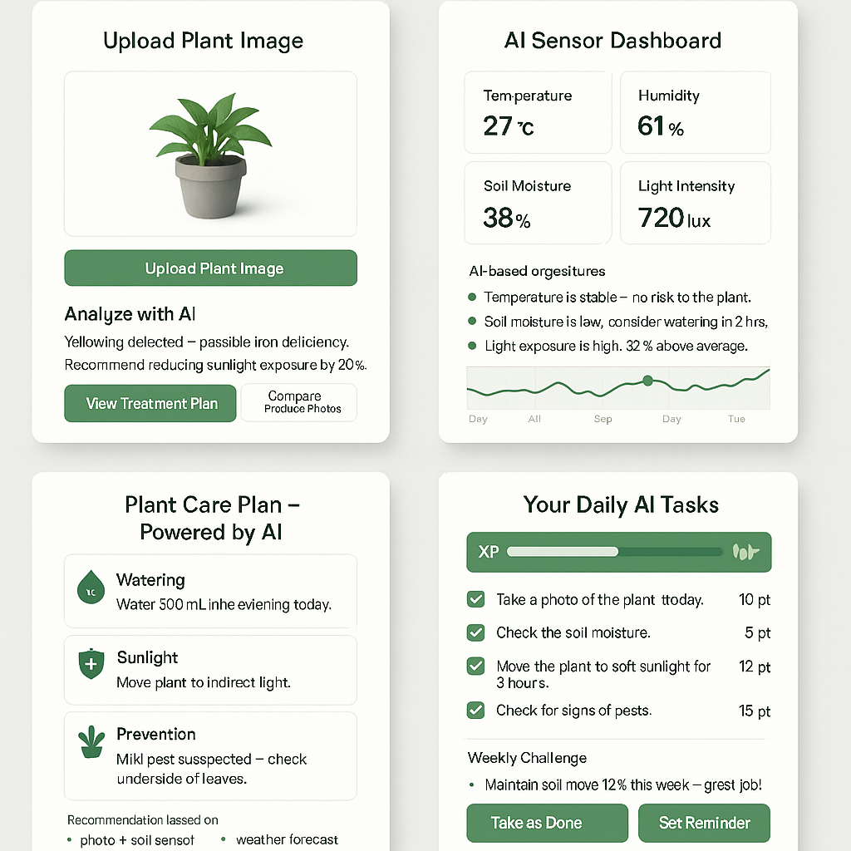

באיזה כלי/ם ב"מ השתמשת?
______ChatGPT______________________________________

רישמו קישור לשיחה עם הכלי:
________________________________https://chatgpt.com/share/692335b2-d380-8008-8893-73d21ec07859____________

מה עשיתם עם התשובה של ב"מ לאור השלב הקודם ללא ב"מ?
אחרי שקיבלנו את המסכים מהAI, השתמשנו בהם כדי לחדד ולשפר את האב־טיפוס שכבר בנינו לבד, ולהציג את המסכים בצורה ברורה ומסודרת יותר.________________________________________________________________________________________________________________________________________________________________________

מלאו את הרפלקציה (כל סטודנט):
https://docs.google.com/forms/d/e/1FAIpQLScnHZaLtB9-lo4UeD316kcnMS7uh_Dkke5BsjNbwd1054mrRg/viewform

